МИНИСТЕРСТВО ТРАНСПОРТА РОССИЙСКОЙ ФЕДЕРАЦИИ

ТРАНСПОРТ РОССИИ

информационно-статистический бюллетень

январь-март 2020 года

МОСКВА 2020 год

Содержание

I. Основные макроэкономические показатели социально- экономического развития России за январь-март 2020 года 2
II. Основные показатели реализации Транспортной стратегии Российской Федерации на период до 2030 года 5
1. Услуги транспорта 5
1.1. Перевозки пассажиров транспортом общего пользования 5
1.2. Пассажирооборот транспорта общего пользования 5
1.3. Перевозки грузов по видам транспорта 7
1.3.1. Отправление грузов водным транспортом общего пользования в районы Крайнего Севера и приравненные к ним местности 9
1.3.2. Объем перевозок грузов железнодорожным транспортом по видам грузов 10
1.3.3. Перевозки грузов автомобильным транспортом организаций всех видов деятельности в январе-марте 2020 года по федеральным округам 12
(без субъектов малого предпринимательства) 12
1.4. Объем перевалки грузов в морских портах Российской Федерации 13
1.5. Грузооборот по видам транспорта 14
1.5.1. Грузооборот автомобильного транспорта организаций всех видов деятельности в январе-марте 2020 года по федеральным округам 15
(без субъектов малого предпринимательства) 16
1.6. Объем внешней торговли транспортными услугами (по методологии платежного баланса) в отраслях транспортного комплекса за 2019 год 17
2. Индексы цен и транспортных тарифов 21
2.1. Индексы цен в отдельных секторах экономики 21
2.2. Индексы тарифов на грузовые перевозки в марте 2020 года 23
2.3. Индексы тарифов на грузовые перевозки в марте 2020 года по федеральным округам (без трубопроводного транспорта) 24
2.4. Индексы тарифов на услуги пассажирского транспорта в марте 2020 года 25
3. Аварийность на транспорте 27
4. Регистрация железнодорожного подвижного состава 27
5. Бюджетное финансирование 28
5.1. Объем бюджетного финансирования в сфере транспорта в 2020 году 28
5.2. Исполнение федерального бюджета в сфере транспорта в 2020 году 32
6. Труд на транспорте 33
6.1. Среднесписочная численность работников крупных и средних организаций транспортного комплекса (без внешних совместителей) за январь - март 2020 и 2019 годов 33
6.2. Среднемесячная начисленная заработная плата (без выплат социального характера) по видам экономической деятельности за январь-март 2019 и 2020 годов 35
7. Решение межведомственных задач транспортного комплекса 37
7.1. Производство отдельных видов транспортных средств и оборудования в январе-марте 2020 года 37

I. Основные макроэкономические показатели социально- экономического развития России за январь-март 2020 года

 | март  2020 года | Январь-март 2020 года  в % к  январю-марту 2019 года | март  2020 года  к марту 2019 года в %
Валовой внутренний продукт, млрд.рублей | 110046,1¹⁾ |  | 101,3²⁾
Индекс выпуска товаров и услуг по базовым видам экономической деятельности |  | 102,3 | 101,0
Индекс промышленного производства ³⁾ |  | 101,5 | 100,3
Продукция сельского хозяйства, млрд.рублей | 282,6 | 103,0 | 103,0
Грузооборот транспорта⁴⁾, млрд. т-км | 459,5 | 96,0 | 92,9
Оборот розничной торговли, млрд. рублей | 2914,9 | 104,3 | 105,6
Инвестиции в основной капитал, млрд. рублей | 19318,8⁵⁾ | 101,2 | 101,7²⁾
Индекс потребительских цен |  | 102,4 | 102,5
Индекс цен производителей промышленных товаров³⁾ |  | 98,3 | 96,8
Реальные располагаемые денежные доходы⁶⁾ |  | 99,8
Среднемесячная начисленная заработная плата работников организаций (номинальная), рублей | 50926⁷⁾ | 108,8⁷⁾ | 105,9⁷⁾

- Данные за 2019 г. (вторая оценка).
- 2019 г. в % к 2018 году.
- По видам деятельности «Добыча полезных ископаемых», «Обрабатывающие производства», «Обеспечение электрической энергией, газом и паром; кондиционирование воздуха», «Водоснабжение; водоотведение, организация сбора и утилизации отходов, деятельность по ликвидации загрязнений».
- Без промышленного железнодорожного транспорта.
- Данные за январь-декабрь 2019 годa.
- Оценка.
- Предварительные данные.

Индексы основных показателей производства товаров и услуг
в январе-марте 2020 и в январе-марте 2019 годов,
в % к аналогичному периоду предыдущего года
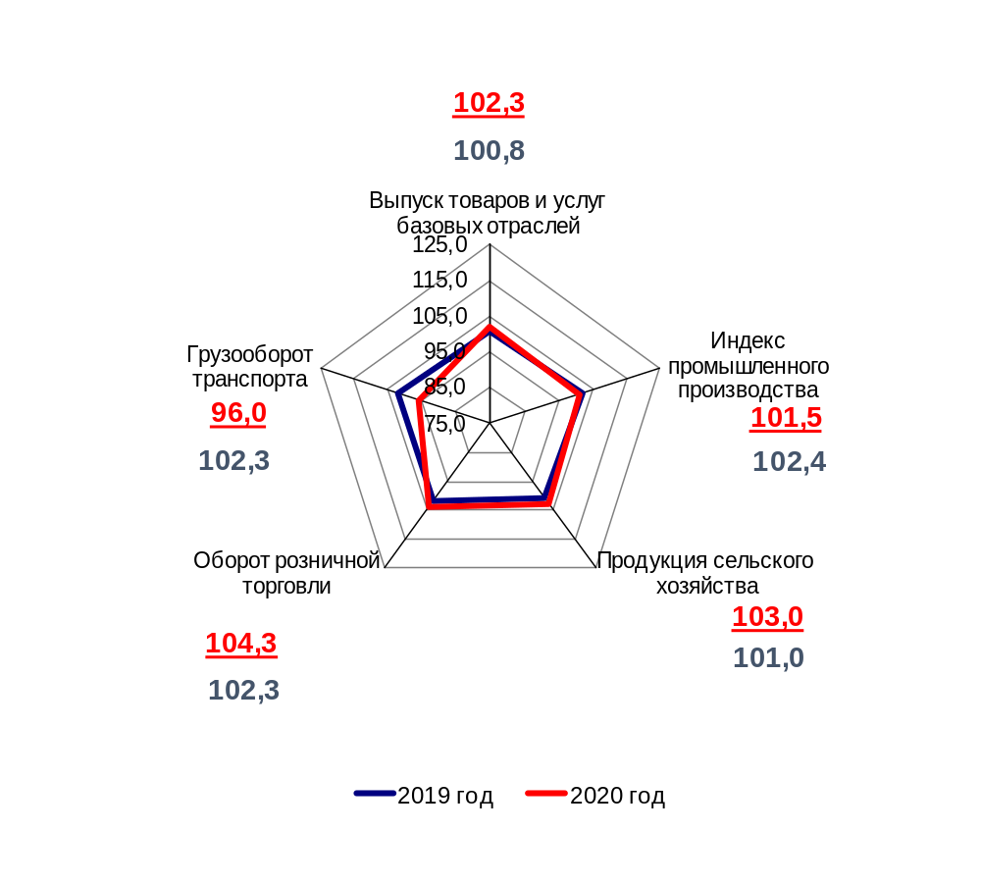

II. Основные показатели реализации Транспортной стратегии
Российской Федерации на период до 2030 года

1. Услуги транспорта¹⁾

1.1. Перевозки пассажиров транспортом общего пользования
(миллионов человек)
 | Январь-  март  2019 г. | Январь-  март  2020 г. | Январь-март 2020 г. в % к январю-марту 2019 г.
Транспорт отраслей  Минтранса России | 2813,6 | 2690,2 | 95,6
в том числе:
автомобильный  (автобусный) | 2523,6 | 2403,4 | 95,2
морской | 1,080 | 1,055 | 97,7
внутренний водный | 0,336 | 0,476 | 141,7
воздушный, из него: | 24,74 | 23,28²⁾ | 94,1
внутренние перевозки | 14,80 | 14,64 | 98,9
железнодорожный, из него: | 263,9 | 262,0 | 99,3
пригородные (включая  внутригородские)  перевозки | 239,8 | 238,7 | 99,5

1.2. Пассажирооборот транспорта общего пользования
(миллиардов пассажиро-километров)
 | Январь-  март  2019 г. | Январь-  март  2020 г. | Январь-март 2020 г. в % к январю-марту 2019 г.
Транспорт отраслей  Минтранса России | 116,6 | 111,3 | 95,5
в том числе:
автомобильный  (автобусный) | 26,91 | 25,67 | 95,4
морской | 0,006 | 0,006 | 105,1
внутренний водный | 0,002 | 0,002 | 65,1
воздушный, из него: | 64,8²⁾ | 61,2²⁾ | 94,3
внутренние перевозки | 26,30 | 26,16 | 99,5
железнодорожный, из него: | 24,9 | 24,4 | 97,7
пригородные (включая  внутригородские)  перевозки | 7,34 | 7,30 | 99,4
¹⁾ Предварительные данные Росстата.
²⁾ По данным Росавиации.
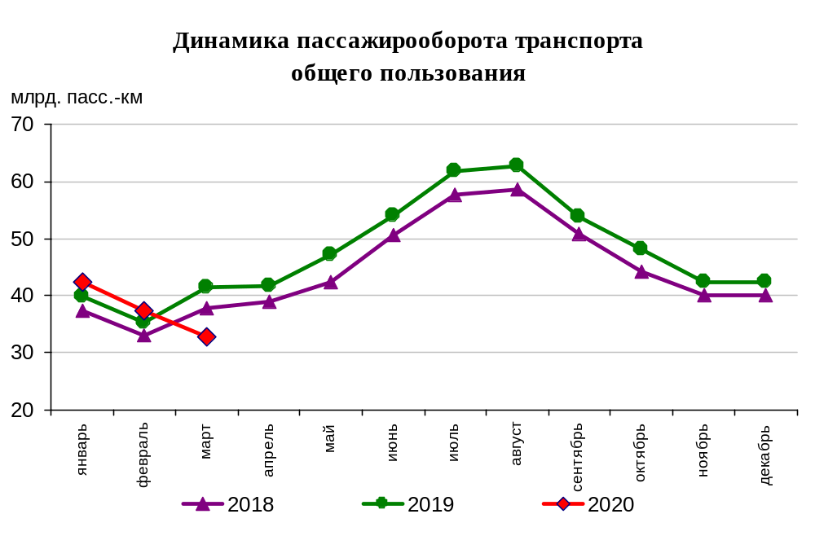

Динамика пассажирооборота по видам транспорта
в январе-марте 2020 и в январе-марте 2019 годов,
в % к аналогичному периоду предыдущего года

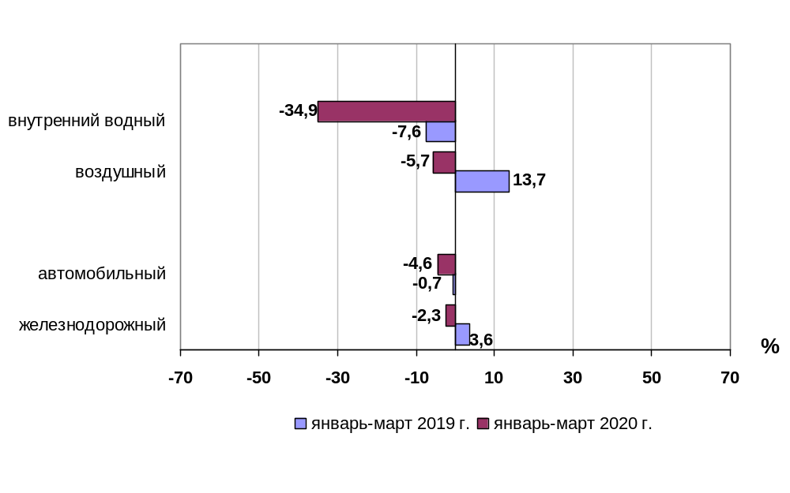

1.3. Перевозки грузов по видам транспорта
(миллионов тонн)
 | Январь-  март  2019 г. | Январь-  март  2020 г. | Январь-март 2020г. в % к январю-марту  2019 г.
Транспорт всех отраслей экономики | 1759,5 | 1743,6 | 99,1
в том числе:
Транспорт отраслей  Минтранса России | 1453,1 | 1450,8 | 99,8
железнодорожный¹⁾ | 319,0 | 306,9 | 96,2
автомобильный | 1122,5 | 1131,5 | 100,8
морской | 4,82 | 4,5 | 92,4
внутренний водный | 6,49 | 7,69 | 118,4
воздушный | 0,241 | 0,251²⁾ | 104,3
Транспорт других министерств и ведомств
трубопроводный | 306,4 | 292,8 | 95,5

Коммерческие перевозки грузов по видам транспорта
(миллионов тонн)
 | Январь-  март  2019 г. | Январь-  март  2020 г. | Январь-март 2020г. в % к январю-марту  2019 г.
Транспорт отраслей  Минтранса России | 666,2 | 660,5 | 99,1
железнодорожный¹⁾ | 319,0 | 306,9 | 96,2
автомобильный | 335,6 | 341,2 | 101,7
морской | 4,82 | 4,45 | 92,4
внутренний водный | 6,49 | 7,69 | 118,4
воздушный | 0,241 | 0,251²⁾ | 104,3

¹⁾ Перевозка грузов по путям общего пользования.
²⁾ По данным Росавиации.

Объем коммерческих перевозок грузов по видам транспорта
в январе-марте 2020 и в январе-марте 2019 годов,
в % к аналогичному периоду предыдущего года
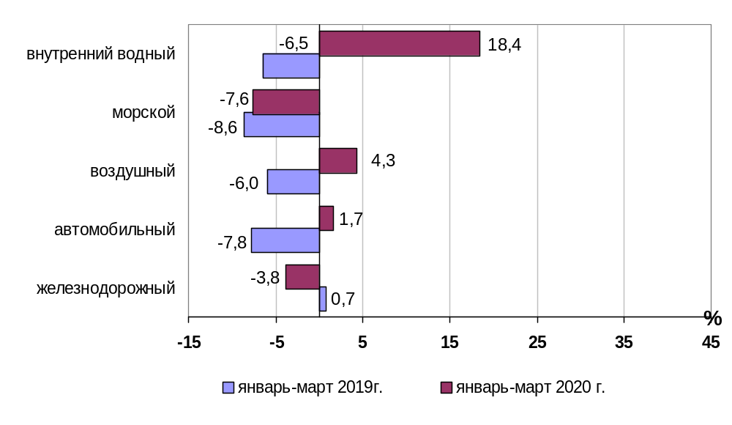

1.3.1. Отправление грузов водным транспортом общего пользования в
районы Крайнего Севера и приравненные к ним местности
(тысяч тонн)
 | Январь-март  2020 года,  тыс. тонн | Январь-март 2020 года в % к январю-марту  2019 года
Отправлено грузов водным транспортом | 1 708,0 | 100,5
в том числе:  морским | 1 676,1 | 98,7
внутренним водным | 31,9 | 2658,3
из них:  сухогрузов | 602,7 | 143,9
морским | 585,3 | 140,2
внутренним водным | 17,4 | 1450,0
наливных грузов | 1 105,3 | 86,4
морским | 1 090,8 | 85,2
внутренним водным | 14,5 | -
лесных грузов в плотах  внутренним водным | - | -

1.3.2. Объем перевозок грузов железнодорожным транспортом
по видам грузов

(млн. тонн)
 | Январь-  март  2019 года | Январь-  март  2020 года | % изменения январь-март 2020 года к январю-марту 2019 года
Отправлено грузов - всего  из них: | 319, 0 | 306,9 | 96,2
каменный уголь | 97,1 | 87,2 | 89,7
кокс | 2,8 | 2,7 | 96,4
нефть и нефтепродукты | 60,7 | 58,7 | 96,7
руда железная и марганцевая | 29,3 | 29,7 | 101,4
руда цветная | 4,6 | 4,7 | 102,2
черные металлы | 19,4 | 18,1 | 93,3
лом черных металлов | 2, 8 | 2, 8 | 100,0
химические и минеральные удобрения | 15,5 | 15,6 | 100,6
строительные грузы | 27, 2 | 28, 8 | 105,9
цемент | 4,6 | 4,6 | 100,0
лесные грузы | 11,0 | 10,4 | 94,5
зерно и продукты перемола | 6,7 | 6,2 | 92,5
импортные грузы | 2, 6 | 2, 6 | 100,0
прочие грузы | 35,4 | 34,7 | 98,0

Динамика перевозок отдельных видов грузов железнодорожным транспортом
в январе – марте 2020 и 2019 годов

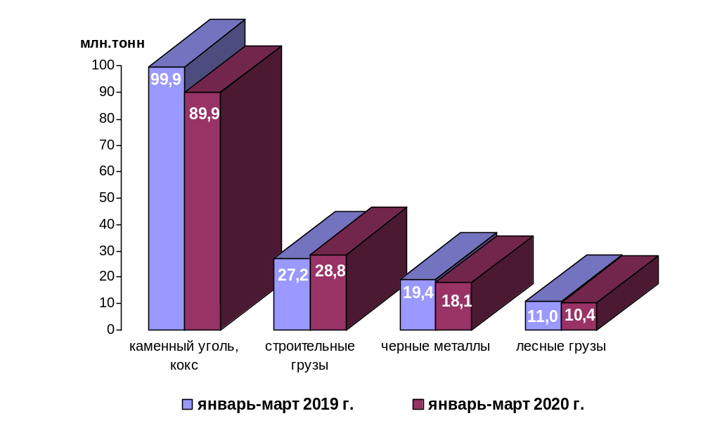

1.3.3. Перевозки грузов автомобильным транспортом организаций всех видов деятельности в январе-марте 2020 года по федеральным округам

(без субъектов малого предпринимательства)

 | млн. тонн | в % к январю-марту 2019 года²⁾
Российская Федерация | 287,4 | 112,6
Центральный федеральный округ | 65,1 | 117,8
Северо-Западный федеральный округ | 31,3 | 107,3
Южный федеральный округ | 18,3 | 118,6
Северо-Кавказский федеральный округ | 4,4 | 87,9
Приволжский федеральный округ | 47,2 | 114,4
Уральский федеральный округ | 51,1 | 106,2
Сибирский федеральный округ | 47,8 | 119,2
Дальневосточный федеральный округ | 22,1 | 106,2

1.4. Объем перевалки грузов в морских портах Российской Федерации
(миллионов тонн)
 | Январь-  март  2019 г. | Январь-  март  2020 г. | Январь-март 2020 г. в % к январю-марту 2019 г.
Всего грузов | 202,3 | 207,1 | 102,4
в том числе:
сухогрузы | 87,5 | 88,3 | 100,9
из них грузы в контейнерах | 13,4 | 14,3 | 106,6
наливные | 114,8 | 118,8 | 103,5

Объем перевалки грузов в морских портах
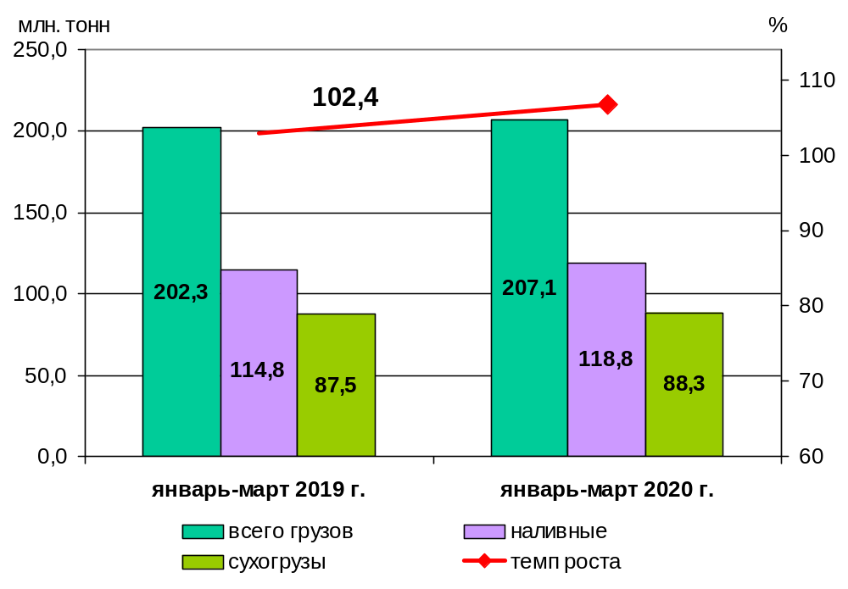

1.5. Грузооборот по видам транспорта
(миллиардов тонно-километров)
 | Январь-  март  2019 г. | Январь-  март  2020 г. | Январь-март 2020 г. в % к январю-марту 2019 г.
Транспорт всех отраслей экономики | 1415,9 | 1359,5 | 96,0
в том числе:
Транспорт отраслей  Минтранса России | 728,9 | 698,0 | 95,8
железнодорожный¹⁾ | 652,2 | 621,9 | 95,4
автомобильный | 60,0 | 59,8 | 99,8
морской | 8,86 | 8,42 | 95,0
внутренний водный | 6,25 | 6,42 | 102,8
воздушный | 1,577²⁾ | 1,454²⁾ | 92,2
Транспорт других министерств и ведомств
трубопроводный | 687,0 | 661,5 | 96,3

Коммерческий грузооборот по видам транспорта
(миллиардов тонно-километров)
 | Январь-  март  2019 г. | Январь-  март  2020 г. | Январь-март 2020 г. в % к январю-марту 2019 г.
Транспорт отраслей  Минтранса России | 702,6 | 670, 8 | 95,5
железнодорожный¹⁾ | 652,2 | 621,9 | 95,4
автомобильный | 33,7 | 32,6 | 96,9
морской | 8,86 | 8,42 | 95,0
внутренний водный | 6,25 | 6,42 | 102,8
воздушный | 1,577²⁾ | 1,454²⁾ | 92,2

¹⁾ Грузооборот железнодорожного транспорта по путям общего пользования.
²⁾ По данным Росавиации.

Динамика коммерческого грузооборота транспорта
(без трубопроводного и железнодорожного транспорта необщего пользования)

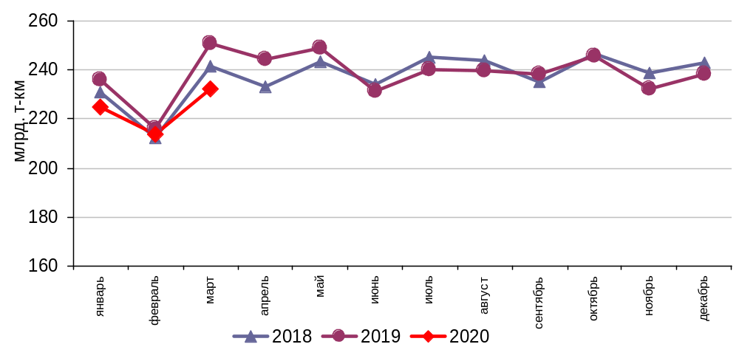Динамика коммерческого грузооборота по видам транспорта
в январе-марте 2020 года и в январе-марте 2019 годов,
в % к аналогичному периоду предыдущего года

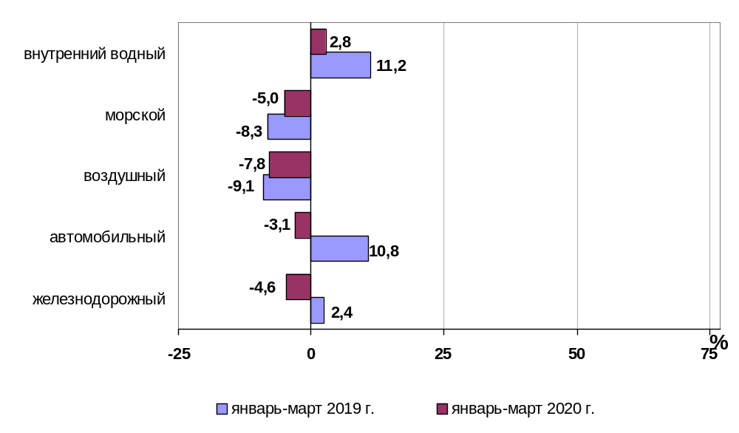

1.5.1. Грузооборот автомобильного транспорта организаций всех видов деятельности в январе-марте 2020 года по федеральным округам

(без субъектов малого предпринимательства)

 | млн. тонно-км | в % к январю-марту2019 года²⁾
Российская Федерация | 29 619,9 | 113,4
Центральный федеральный округ | 9 176,8 | 112,6
Северо-Западный федеральный округ | 4 088,5 | 116,8
Южный федеральный округ | 2 384,9 | 121,4
Северо-Кавказский федеральный округ | 368,3 | 63,1
Приволжский федеральный округ | 6 359,5 | 113,0
Уральский федеральный округ | 3 406,4 | 117,6
Сибирский федеральный округ | 3 044,4 | 119,8
Дальневосточный федеральный округ | 788,1 | 93,3

1.6. Объем внешней торговли транспортными услугами (по методологии платежного баланса) в отраслях транспортного комплекса за 2019 год
(млн. долл. США)
№ п/п | Виды транспорта | внешнеторговый оборот |  |  | в том числе |  |  |  |  |  |  |  | сальдо
№ п/п | Виды транспорта |  |  |  | экспорт |  |  |  | импорт
№ п/п | Виды транспорта | 2018 год | 2019 год | 2019 год в % к  2018 году |  | 2018 год | 2019 год | 2019 год в % к  2018 году |  | 2018 год | 2019 год | 2019 год в % к  2018 году |  | 2018 год | 2019 год | 2019 год в % к  2018 году
1 | Транспортный комплекс, всего | 34008 | 33580 | 98,7 |  | 19181 | 18480 | 96,3 |  | 14827 | 15100 | 101,8 |  | 4354 | 4354 | 76,7
1 | пассажирские перевозки | 11703 | 11244 | 96,1 |  | 7183 | 6785 | 94,5 |  | 4520 | 4459 | 98,7 |  | 2664* | 2664* | 87,3
1 | грузовые перевозки | 12165 | 12119 | 99,6 |  | 5047 | 4579 | 90,7 |  | 7118 | 7540 | 105,9 |  | -2072* | -2072* | -
1 | вспомогательные и дополнительные транспортные услуги | 10140 | 10217 | 100,8 |  | 6951 | 7116 | 102,4 |  | 3189 | 3101 | 97,2 |  | 3762 | 3762 | 105,7
1.1 | водный транспорт | 9125 | 9378 | 102,8 |  | 5108* | 5389 | 105,5 |  | 4018 | 3989* | 99,3 |  | 1089* | 1400* | 128,6
1.1 | пассажирские перевозки | 2 | 5 | 250,0 |  | 0 | 0 | - |  | 2 | 5* | 250,0 |  | -1* | -5* | -
1.1 | грузовые перевозки | 3915 | 4578 | 116,9 |  | 941 | 1460* | 155,2 |  | 2974 | 3118 | 104,8 |  | -2033 | -1658 | 81,6
1.1 | вспомогательные и дополнительные транспортные услуги | 5208 | 4796 | 92,1 |  | 4166 | 3929* | 94,3 |  | 1042 | 867* | 83,2 |  | 3124 | 3062 | 98,0
1.2 | воздушный транспорт | 20845 | 20028 | 96,1 |  | 11966* | 10986 | 91,8 |  | 8880 | 9042 | 101,8 |  | 3086* | 1943* | 63,0
1.2 | пассажирские перевозки | 11333 | 10931 | 96,5 |  | 7023 | 6694* | 95,3 |  | 4310 | 4237 | 98,3 |  | 2713 | 2456 | 90,5
1.2 | грузовые перевозки | 5337 | 4788 | 89,7 |  | 2542 | 1869 | 73,5 |  | 2795 | 2919 | 104,4 |  | -253 | -1050 | -
1.2 | вспомогательные и дополнительные транспортные услуги | 4175 | 4309 | 103,2 |  | 2400 | 2423* | 101,0 |  | 1775 | 1886* | 106,3 |  | 625 | 537 | 85,9
1.3 | железнодорожный транспорт | 1949 | 2581 | 132,4 |  | 949 | 1435 | 151,2 |  | 1000 | 1146 | 114,6 |  | -51* | 289* | -
1.3 | пассажирские перевозки | 271 | 265 | 97,8 |  | 101 | 91 | 90,1 |  | 170 | 174* | 102,4 |  | -69 | -82* | 118,8
1.3 | грузовые перевозки | 1127 | 1352 | 120,0 |  | 557 | 680* | 122,1 |  | 570 | 672 | 117,9 |  | -14* | 8* | -
1.3 | вспомогательные и дополнительные транспортные услуги | 551 | 964 | 175,0 |  | 291 | 664 | 228,2 |  | 260 | 300 | 115,4 |  | 31 | 364 | 1174,2
1.4 | автомобильный транспорт | 2089 | 1632 | 78,1 |  | 1160 | 671* | 57,8 |  | 929 | 961* | 103,4 |  | 231 | -291 | -
1.4 | пассажирские перевозки | 97 | 43 | 44,3 |  | 59 | 0 | 0,0 |  | 38 | 43 | 113,2 |  | 21 | -43 | -
1.4 | грузовые перевозки | 1786 | 1401 | 78,4 |  | 1007 | 570 | 56,6 |  | 779 | 831* | 106,7 |  | 228 | -260* | -
1.4 | вспомогательные и дополнительные транспортные услуги | 206 | 188 | 91,3 |  | 94 | 100 | 106,4 |  | 112 | 88 | 78,6 |  | -18 | 12 | -
2 | трубопроводный транспорт | 2289 | 2261 | 98,8 |  | 2087 | 2160 | 103,5 |  | 202 | 101* | 50,0 |  | 1884* | 2060* | 109,3
3 | космический транспорт | 129 | 195 | 151,2 |  | 129 | 195* | 151,2 |  | 0 | 0 | - |  | 128* | 194* | 151,6
4 | прочие сопутствующие и вспомогательные транспортные услуги | 500 | 266 | 53,2 |  | 280 | 103 | 36,8 |  | 220 | 163* | 74,1 |  | 59* | 60* | 101,7
5 | почтовые и курьерские услуги | 515 | 659 | 128,0 |  | 467 | 619* | 132,5 |  | 48 | 40* | 83,3 |  | 420* | 579* | 137,9
6 | Транспорт, всего | 37442 | 36999 | 98,8 |  | 22144 | 21557* | 97,3 |  | 15298 | 15442* | 100,9 |  | 6846* | 6115* | 89,3
6 | пассажирские | 11704 | 11244 | 96,1 |  | 7184 | 6785 | 94,4 |  | 4520 | 4459 | 98,7 |  | 2664 | 2326 | 87,3
6 | грузовые перевозки | 15098 | 15235 | 100,9 |  | 7729 | 7554 | 97,7 |  | 7369 | 7681 | 104,2 |  | 360 | -127 | -
6 | вспомогательные и дополнительные транспортные услуги | 10640 | 10522 | 98,9 |  | 7231 | 7219 | 99,8 |  | 3409 | 3303 | 96,9 |  | 3821* | 3916* | 102,5
По данным Центрального Банка Российской Федерации.
С 2012 года платежный баланс составляется в соответствии с 6-м изданием «Руководства по платежному балансу и международной инвестиционной позиции» МВФ. В связи с этим в состав транспортных услуг были включены почтовые и курьерские услуги, а также прочие (не расклассифицированные по видам транспорта) сопутствующие и вспомогательные транспортные услуги.

* Незначительные расхождения между итогом и суммой слагаемых объясняются округлением данных.

Структура экспорта транспортных услуг в отраслях
транспортного комплекса за 2019 год
в сравнении с 2018 годом
млн. долл. США
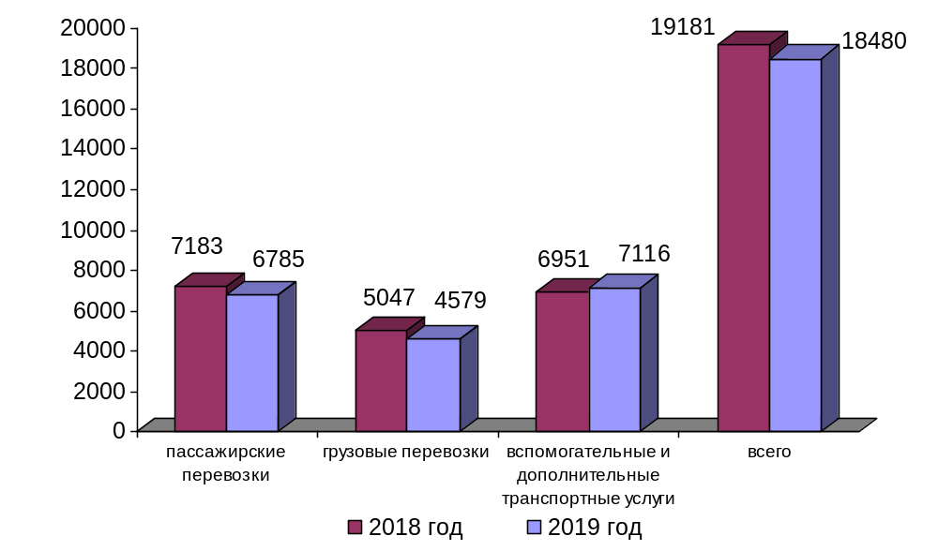

Структура импорта транспортных услуг в отраслях
транспортного комплекса за 2019 год
в сравнении с 2018 годом
млн. долл. США
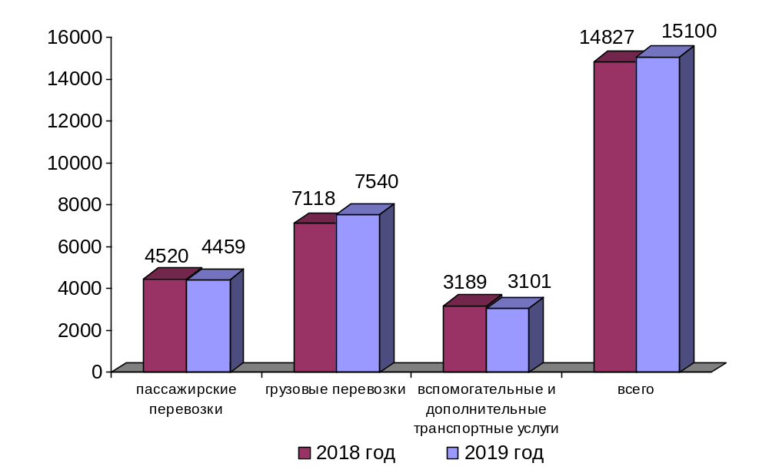

Структура экспорта транспортных услуг по видам транспорта
за 2019 год

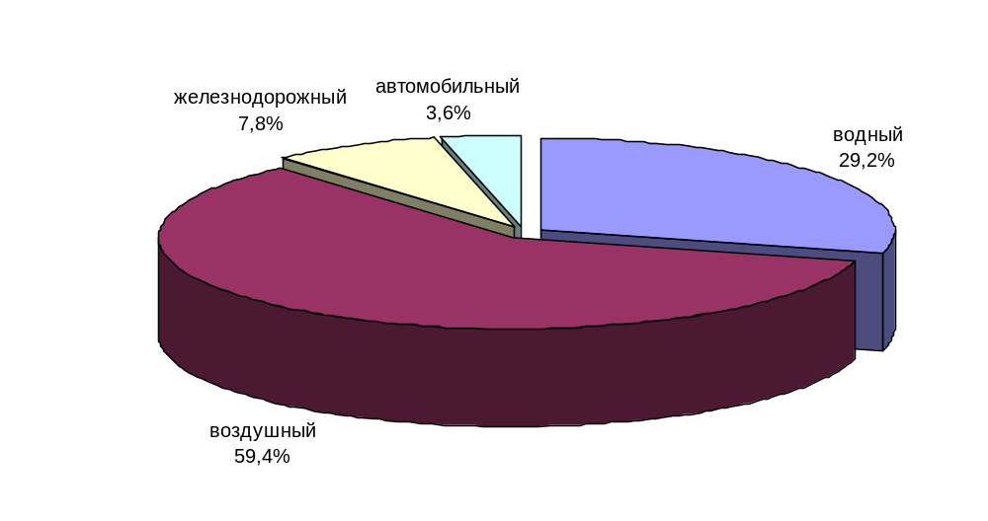

Структура импорта транспортных услуг по видам транспорта
за 2019 год

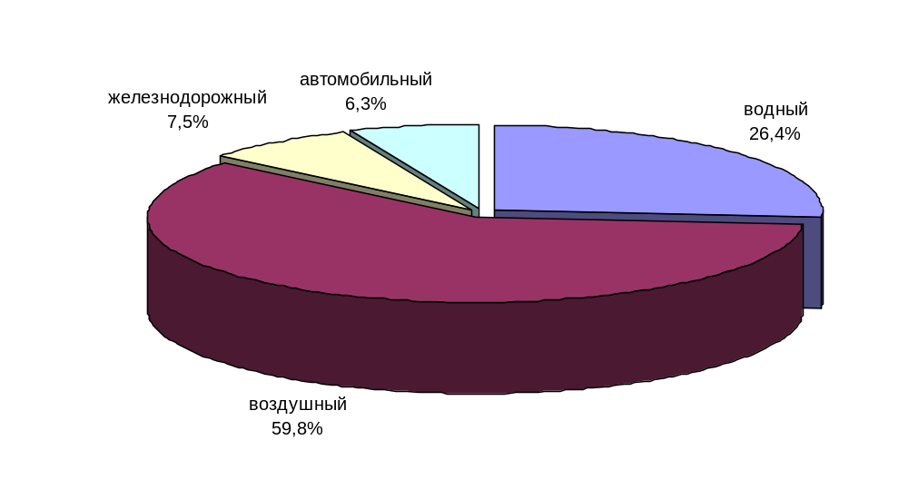

2. Индексы цен и транспортных тарифов

2.1. Индексы цен в отдельных секторах экономики
(на конец периода, в процентах)
 |  | В марте 2020 г. к  декабрю 2019 г. | I квартал 2020 г. к I кварталу 2019 г.
1 | Индекс потребительских цен | 101,3 | 102,4
2 | Индекс цен производителей промышленных товаров | 99,2 | 98,3
3 | Сводный индекс цен на продукцию (затраты, услуги) инвестиционного назначения | 103,5 | 105,8
4 | Индексы цен на приобретенные основные строительные материалы:
4.1. | - конструкции и детали конструкций из черных металлов | 101,5 | 102,6
4.2. | - электроэнергия | 102,4 | 106,7
4.3. | - битумы нефтяные | 94,6 | 102,5
4.4. | - цементы общестроительные | 99,7 | 101,9

Индексы тарифов и цен на отдельные виды товаров и энергоресурсов
в марте 2020 г. в % к декабрю 2019 г.
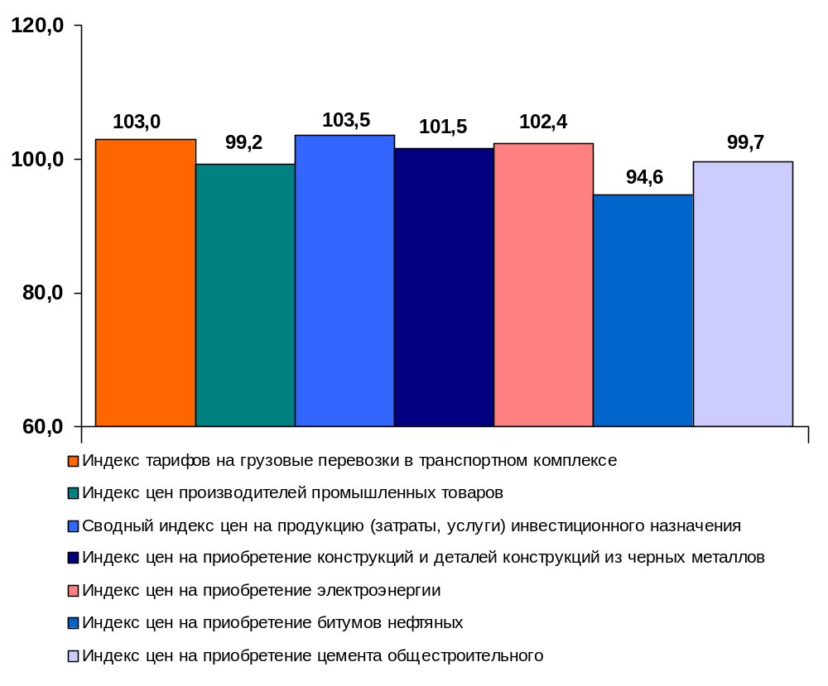

2.2. Индексы тарифов на грузовые перевозки в марте 2020 года

(в процентах)
 | К периоду,  предшествующему  отчетному | К декабрю  2019 года | За период с начала отчетного года к соответствующему периоду предыдущего года
Транспорт – все виды  в том числе: | 100,8 | 99,8 | 103,5
Железнодорожный | 100,0 | 103,5 | 103,5
Морской | 104,7 | 106,8 | 102,4
Внутренний водный | 102,5 | 103,9 | 100,7
Автомобильный | 100,5 | 101,1 | 103,0
Воздушный | 102,1 | 102,5 | 105,1
Трубопроводный | 101,4 | 102,1 | 103,5
из него:
нефть | 103,2 | 106,7 | 103,6
газ | 100,0 | 89,2 | 103,4
Транспорт - итого (без трубопроводного) | 100,3 | 103,0 | 103,5

Индексы тарифов на грузовые перевозки в марте 2020 года
в % к декабрю 2019 года

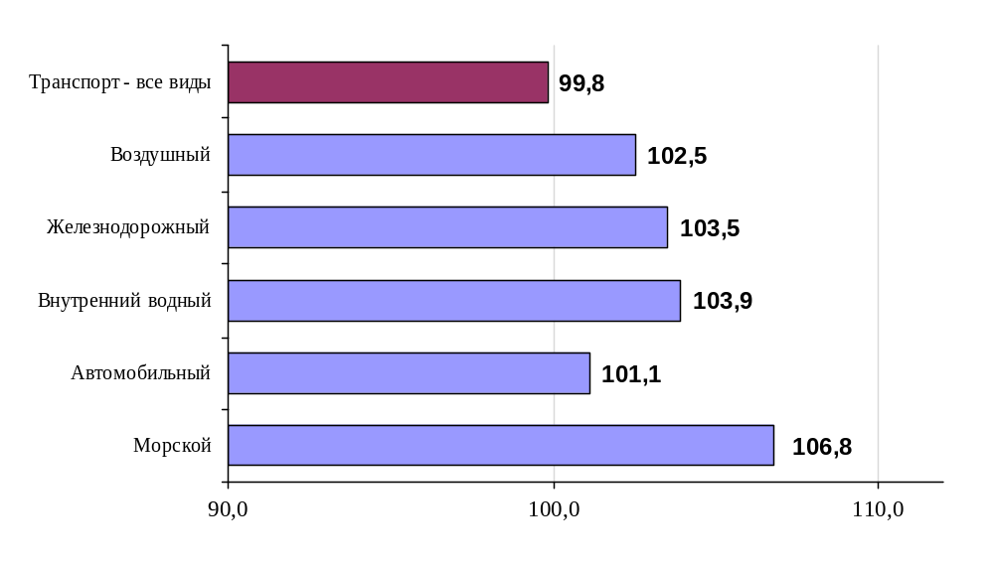

2.3. Индексы тарифов на грузовые перевозки в марте 2020 года
по федеральным округам (без трубопроводного транспорта)
(в процентах)
 | к предыдущему месяцу | к декабрю  2019 года
Российская Федерация | 100,3 | 103,0
Центральный федеральный округ | 100,4 | 102,8
Северо-Западный федеральный округ | 100,1 | 103,0
Южный федеральный округ | 100,4 | 102,9
Северо-Кавказский федеральный округ | 100,1 | 102,6
Приволжский федеральный округ | 100,1 | 103,1
Уральский федеральный округ | 100,0 | 102,8
Сибирский федеральный округ | 100,1 | 103,2
Дальневосточный федеральный округ | 100,6 | 103,7

Индексы тарифов на грузовые перевозки в марте 2020 года
по федеральным округам (без трубопроводного)
в % к декабрю 2019 года

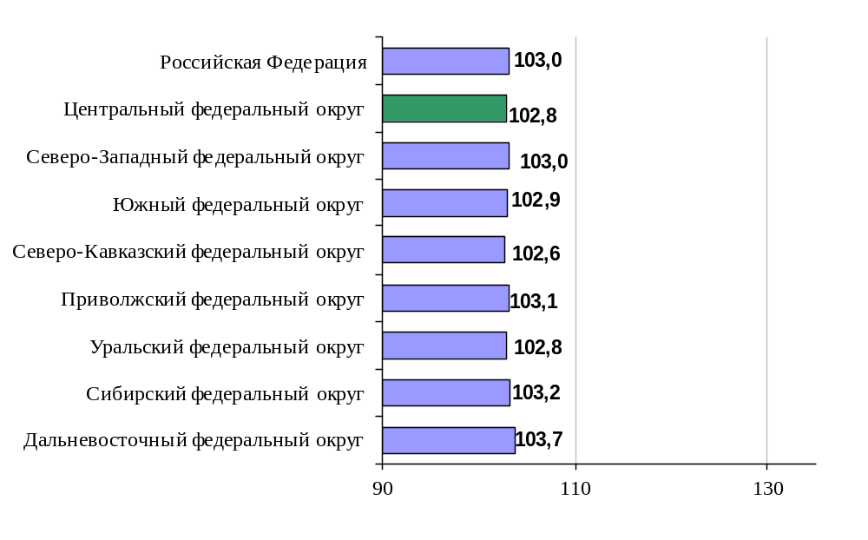

2.4. Индексы тарифов на услуги пассажирского транспорта в марте 2020 года

 | Индексы цен (тарифов) за март 2020 года, в %
 | к предыдущему месяцу | к  декабрю предыдущего  года
Автомобильный транспорт | 100,2 | 102,2
Проезд в маршрутном такси, поездка | 100,4 | 101,3
Проезд в такси, в расчете на 1 км пути | 99,8 | 99,7
Проезд в междугородном автобусе, в расчете на 50 км пути | 100,1 | 101,1
Городской электрический транспорт | 100,0 | 104,5
Проезд в трамвае, поездка | 100,0 | 105,0
Проезд в троллейбусе, поездка | 100,0 | 103,6
Проезд в метро, поездка | 100,0 | 105,4
Воздушный транспорт | 94,0 | 91,2
Полет в салоне экономического класса самолета, в расчете на 1000 км пути | 94,0 | 91,2
Железнодорожный транспорт | 100,4 | 98,8
Проезд в пригородном поезде, поездка | 100,1 | 102,5
Проезд в купейном вагоне скорого нефирменного поезда дальнего следования, в расчете на 100 км пути | 104,3 | 94,3
Проезд в купейном вагоне скорого фирменного поезда дальнего следования, в расчете на 100 км пути | 104,5 | 94,0
Проезд в плацкартном вагоне скорого нефирменного поезда дальнего следования, в расчете на 100 км пути | 97,5 | 92,1
Проезд в плацкартном вагоне скорого фирменного поезда дальнего следования, в расчете на 100 км пути | 97,9 | 91,9

Индекс тарифов на пассажирские перевозки в марте 2020 года
в % к декабрю 2019 года

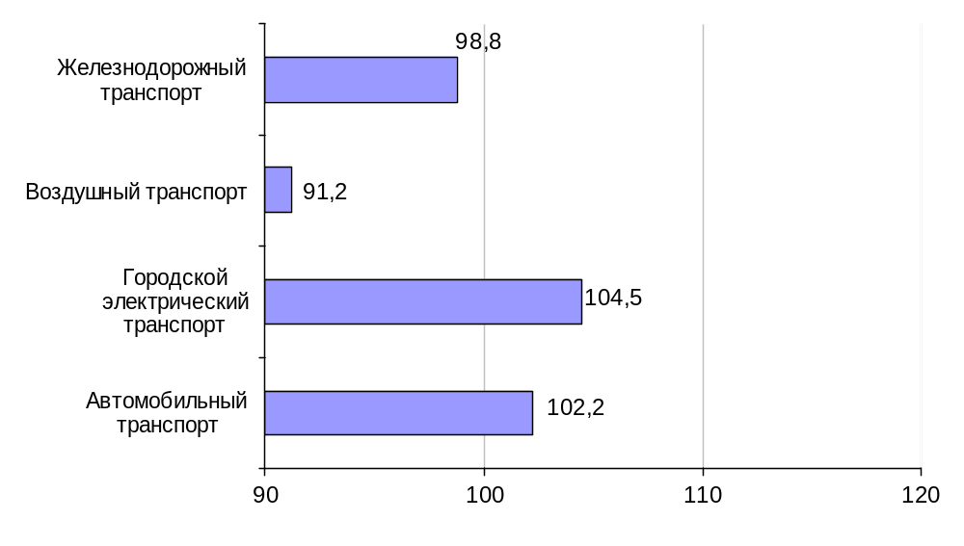

3. Аварийность на транспорте

Число происшествий на транспорте и количество погибших и раненых
в январе-марте 2020 года
 | число происшествий, единиц |  | число погибших, человек |  | число раненых, человек
 | 2019 год | 2020 год | 2019 год | 2020 год | 2019 год | 2020 год
на железнодорожном транспорте общего пользования^{1),2)} | 5 | 2 | - | - | - | -
на автомобильных дорогах и улицах, тысяч³⁾ | 32,1 | 32,5 | 3,1 | 3,3 | 41,9 | 42,0
на морском транспорте^{1),4)} | 7 | 8 | - | - | - | -
на внутреннем водном транспорте¹⁾ | - | - | - | - | - | -
на воздушном транспорте⁵⁾ | 4 | 9 | 6 | 5 | 2 | 12
1) По данным Ространснадзора.
2) Данные за январь-февраль 2018 года.
3) По данным МВД России.
4) Без учета аварийных случаев с рыбопромысловыми судами.
5) По данным Росавиации.

4. Регистрация железнодорожного подвижного состава

Период | Количество вагонов (шт.), прошедших регистрацию
Период | 2019 г. | 2020 г.
Январь | 79 208 | 44 001
Февраль | 63 560 | 50 545
Март | 77 992 | 55 350
Итого с начала года | 220 760 | 149 896
Сбор информации о пономерном учете железнодорожного подвижного состава осуществляется Росжелдором в соответствии с приказом Минтранса России от 27 декабря 2006 года №178 «Об утверждении Административного регламента Федерального агентства железнодорожного транспорта по исполнению государственной функции по осуществлению пономерного учета железнодорожного подвижного состава и контейнеров».

5. Бюджетное финансирование

5.1. Объем бюджетного финансирования в сфере транспорта в 2020 году

(млн. рублей)
Наименование расходов | Подлежит финансированию в 2020 году | Кассовое исполнение за январь-март  2020 г.
1 | 2 | 3
Всего | 1 099 310,7 | 97 489,0
ГП «Развитие транспортной системы» | 1 014 979,0 | 88 294,6
в том числе:
ПРОЦЕССНАЯ ЧАСТЬ | 527 765,4 | 60 978,0
Ведомственные целевые программы | 511 700,7 | 59 435,5
Ведомственная целевая программа "Цифровая платформа транспортного комплекса РФ" | 1 702,2 | 0,0
Ведомственная целевая программа «Организационное, информационное и научное обеспечение реализации ГП РФ «Развитие транспортной системы» | 1 488,9 | 144,6
Ведомственная целевая программа "Организационное, информационное и научное обеспечение реализации подпрограммы "Надзор в сфере транспорта" | 21,9 | 3,6
Ведомственная целевая программа "Содействие повышению доступности воздушных перевозок населения, в том числе в части развития региональных и внутрирегиональных перевозок" | 24 504,5 | 1 470,1
Ведомственная целевая программа "Сохранение (развитие) сети региональных и местных аэропортов с малой интенсивностью полетов, расположенных в районах Арктики, Дальнего Востока, Крайнего Севера и приравненных к ним местностях" | 4 697,8 | 960,8
Ведомственная целевая программа "Обеспечение охвата территории Российской Федерации деятельностью специализированных поисково- и аварийно-спасательных служб на воздушном транспорте" | 1 207,6 | 247,4
Ведомственная целевая программа "Обеспечение предоставления аэронавигационного обслуживания и услуг по аэропортовому и наземному обеспечению полетов воздушных судов пользователей воздушного пространства, освобожденных в соответствии с законодательством Российской Федерации и платы за них» | 913,4 | 655,8
Ведомственная целевая программа «Организационное, информационное и научное обеспечение реализации подпрограммы «Гражданская авиация и аэронавигационное обслуживание» | 51,2 | 10,8
Ведомственная целевая программа "Капитальный ремонт, ремонт и содержание автомобильных дорог общего пользования федерального значения" | 332 909,3 | 29 400,7
Ведомственная целевая программа "Содействие развитию автомобильных дорог регионального, межмуниципального и местного значения" | 19 449,1 | 0,0
Ведомственная целевая программа "Доверительное управление федеральными автомобильными дорогами общего пользования ГК "Российские автомобильные дороги" | 38 151,1 | 1 681,2
Ведомственная целевая программа" Обеспечение доступности услуг железнодорожного транспорта" | 59 562,5 | 16 012,7
Ведомственная целевая программа "Организационное, информационное и научное обеспечение реализации программы "Дорожное хозяйство" | 25 061,2 | 8 392,0
Ведомственная целевая программа "Поисковое и аварийно-спасательное обеспечение судоходства" | 788,9 | 195,3
Ведомственная целевая программа "Навигационно-гидрографическое обеспечение судоходства на трассах Северного морского пути" | 48,5 | 12,1
Ведомственная целевая программа "Обеспечение эксплуатации внутренних водных путей и гидротехнических сооружений" | 805,1 | 201,3
Ведомственная целевая программа "Организационное, информационное и научное обеспечение реализации подпрограммы "Морской и речной транспорт" | 337,5 | 47,1
Отдельные мероприятия | 16 064,7 | 1 542,5
Основное мероприятие "Управление реализацией мероприятий в сфере железнодорожного транспорта" | 7 286,4 | 104,7
Основное мероприятие "Управление реализацией мероприятий в сфере дорожного хозяйства" | 280,5 | 42,3
Основное мероприятие "Управление реализацией мероприятий в сфере воздушного транспорта" | 1 717,2 | 284,1
Основное мероприятие "Управление реализацией мероприятий в сфере водного транспорта" | 252,6 | 31,9
Основное мероприятие "Управление реализацией мероприятий в сфере контроля и надзора на транспорте" | 4 772,7 | 777,5
Основное мероприятие "Управление реализацией государственной программы" | 1 742,6 | 300,1
Субвенции на осуществление переданных полномочий Российской Федерации по федеральному государственному контролю за соблюдением правил технической эксплуатации внеуличного транспорта (межбюджетные трансферты) | 12,7 | 1,9
ПРОЕКТНАЯ ЧАСТЬ | 487 213,6 | 27 316,6
Национальный проект "Безопасные и качественные автомобильные дороги" | 95 644,6 | 1 729,2
Федеральный проект "Дорожная сеть" | 80 472,1 | 1 036,1
Федеральный проект "Безопасность дорожного движения" | 20,0 | 5,0
Федеральный проект "Общесистемные меры развития дорожного хозяйства" | 15 152,5 | 688,1
Комплексный план модернизации и расширения магистральной инфраструктуры до 2024 года | 357 678,2 | 24 130,5
Федеральный проект "Европа-Западный Китай" | 27 790,7 | 0,0
Федеральный проект "Морские порты России" | 38 496,5 | 3 622,1
Федеральный проект "Северный морской путь" | 2 724,6 | 429,1
Федеральный проект "Железнодорожный транспорт и транзит" | 4 480,6 | 1,7
Федеральный проект "Транспортно-логистические центры" | 330,0 | 0,0
Федеральный проект "Коммуникации между центрами экономического роста" | 195 845,4 | 11 839,9
Федеральный проект "Высокоскоростное железнодорожное сообщение" | 88,0 | 0,0
Федеральный проект "Развитие региональных аэропортов и маршрутов" | 34 898,5 | 2 787,1
Федеральный проект "Внутренние водные пути" | 53 023,9 | 5 450,6
Ведомственные проекты | 33 890,8 | 1 456,9
Ведомственный проект "Развитие сети федеральных автомобильных дорог общего пользования" | 17 409,7 | 934,7
Ведомственный проект "Развитие инфраструктуры воздушного транспорта" | 12 544,0 | 59,1
Ведомственный проект "Развитие инфраструктуры морского транспорта" | 2 568,0 | 455,9
Ведомственный проект "Развитие инфраструктуры внутреннего водного транспорта" | 1 107,4 | 7,2
Ведомственный проект "Развитие инфраструктуры железнодорожного транспорта» | 20,2 | 0,0
Ведомственный проект "Совершенствование контрольно-надзорной деятельности в сфере транспорта в Российской Федерации" | 241,5 | 0,0
Другие государственные программы | 84 331,7 | 9 194,2
ГП "Обеспечение общественного порядка и противодействие преступности" ФЦП Повышение безопасности дорожного движения в 2013-2020 годах" | 223,1 | 0,0
ГП "Космическая деятельность России на 2013-2020 годы" ФЦП "Поддержание и развитие системы ГЛОНАСС на 2012-2020 годы" | 1 215,9 | 0,0
ГП "Развитие судостроения и техники для освоения шельфовых месторождений" | 5 805,2 | 0,0
ГП "Развитие внешнеэкономической деятельности" | 14 039,9 | 635,3
ГП "Социально-экономическое развитие Республики Крым и г. Севастополя на период до 2022 года" | 13 157,8 | 398,7
ГП «Развитие образования» | 6 634,7 | 2 206,9
ГП "Научно-технологическое развитие Российской Федерации" | 20 329,3 | 5 597,5
ГП "Социальная поддержка граждан" | 714,5 | 115,3
ГП развития сельского хозяйства и регулирования рынков сельскохозяйственной продукции, сырья и продовольствия | 13 240,0 | 0,1
ГП «Социально-экономическое развитие Калининградской области» | 5 610,8 | 2,5
ФЦП "Развитие Республики Карелия на период до 2020 года" | 437,9 | 0,0
ГП «Развитие здравоохранения» | 1 099,3 | 211,6
ГП «Информационное общество» | 1 728,2 | 9,7
ГП «Развитие культуры и туризма» | 40,0 | 10,0
Прочие | 55,1 | 6,6

5.2. Исполнение федерального бюджета в сфере транспорта в 2020 году

 |  |  |  |  |  |  | (млн. рублей)
Наименование федеральных органов исполнительной власти | Подлежит финансированию в 2020 году |  |  | Кассовое исполнение за январь-март 2020 г. |  | Процент кассового исполнения за январь-март 2020 года, %
1 | 2 |  |  | 3 |  | 4
В целом по Министерству транспорта Российской Федерации как субъекту бюджетного планирования | 1 099 310,7 |  |  | 97 489,0 |  | 8,9
Федеральная служба по надзору в сфере транспорта | 5 278,1 |  |  | 783,0 |  | 14,8
Федеральное дорожное агентство | 634 177,9 |  |  | 46 406,5 |  | 7,3
Федеральное агентство морского и речного транспорта | 80 631,2 |  |  | 10 306,5 |  | 12,8
Федеральное агентство воздушного транспорта | 68 168,4 |  |  | 7 983,5 |  | 11,7
Федеральное агентство железнодорожного транспорта | 121 627,6 |  |  | 20 068,5 |  | 16,5
Министерство транспорта Российской Федерации (Глава 103) | 189 427,4 |  |  | 11 941,0 |  | 6,3

6. Труд на транспорте

6.1. Среднесписочная численность работников крупных и средних организаций транспортного комплекса (без внешних совместителей) за январь - март 2020 и 2019 годов
(человек)
 | Январь-  март  2019 года | Январь-  март  2020 года | Январь-март  2020 г. к январю-марту  2019 г.,  %
Транспортный комплекс – всего | 1 882 882 | 1 924 800 | 102,2
в том числе:
Деятельность железнодорожного транспорта-всего | 466 667 | 451 752 | 96,8
деятельность железнодорожного транспорта:  междугородные и международные пассажирские перевозки | 136 012 | 129 973 | 95,6
деятельность железнодорожного транспорта:  грузовые перевозки | 307 109 | 295 016 | 96,1
деятельность железнодорожного транспорта:  перевозки пассажиров железнодорожным транспортом в пригородном сообщении | 23 546 | 26 763 | 113,7
Деятельность автомобильного транспорта-  всего | 430 733 | 441 582 | 102,5
деятельность автобусного транспорта по регулярным внутригородским и пригородным пассажирским перевозкам | 156 118 | 159 708 | 102,3
деятельность такси | 2 610 | 2 706 | 103,7
перевозки автомобильным (автобусным) пассажирским транспортом в междугородном сообщении по расписанию | 10 489 | 9 196 | 87,7
перевозки автомобильным (автобусным) пассажирским транспортом в международном сообщении по расписанию | 437 | 567 | 129,8
перевозки специальные автомобильным (автобусным) пассажирским транспортом по расписанию | 1 544 | 1 314 | 85,1
перевозки чартерные нерегулярные на близкие расстояния городскими и междугородными автобусами | 579 | 511 | 88,2
деятельность автомобильного грузового транспорта и услуги по перевозкам | 258 956 | 267 580 | 103,3
деятельность троллейбусного транспорта по регулярным внутригородским и пригородным пассажирским перевозкам | 49 036 | 46 977 | 95,8
деятельность трамвайного транспорта по регулярным внутригородским и пригородным пассажирским перевозкам | 47 387 | 46 228 | 97,6
деятельность метро по перевозке пассажиров | 79 146 | 83 213 | 105,1
Деятельность морского транспорта-всего | 12 859 | 14 178 | 110,3
деятельность морского пассажирского транспорта | 757 | 873 | 115,3
деятельность морского грузового транспорта | 12 102 | 13 305 | 109,9
Деятельность внутреннего водного транспорта  - всего | 22 356 | 21 349 | 95,5
деятельность внутреннего водного пассажирского транспорта | 3 008 | 3 008 | 100,0
деятельность внутреннего водного грузового транспорта | 19 348 | 18 341 | 94,8
Деятельность воздушного транспорта - всего | 80 305 | 81 410 | 101,4
деятельность пассажирского воздушного транспорта | 72 236 | 72 988 | 101,0
деятельность грузового воздушного транспорта | 8 069 | 8 422 | 104,4
Деятельность транспортная вспомогательная | 694 393 | 738 111 | 106,3
из неё:  транспортная обработка грузов | 71 558 | 76 391 | 106,8
деятельность вспомогательная прочая, связанная с перевозками | 93 590 | 92 402 | 98,7
деятельность по эксплуатации автомобильных дорог, автомагистралей, мостов и тоннелей | 109 433 | 118 321 | 108,1
По данным формы федерального статистического наблюдения № П-4 «Сведения о численности, заработной плате и движении работников» (месячная).

6.2. Среднемесячная начисленная заработная плата (без выплат социального характера) по видам экономической деятельности за январь-март 2019 и 2020 годов
(рублей)
 | Средняя начисленная заработная плата |  | Темп роста январь-март  2020 г. к январю-марту  2019 г.,  %
 | Январь-  март  2019 года | Январь-  март  2020 года | Темп роста январь-март  2020 г. к январю-марту  2019 г.,  %
Транспортный комплекс – всего | 55 752,4 | 59 718,4 | 107,1
в том числе:
Деятельность железнодорожного транспорта - всего | 60 268,1 | 62 945,3 | 104,4
деятельность железнодорожного транспорта:  междугородные и международные пассажирские перевозки | 58 195,5 | 60 850,6 | 104,6
деятельность железнодорожного транспорта:  грузовые перевозки | 61 823,1 | 64 512,6 | 104,4
деятельность железнодорожного транспорта:  перевозки пассажиров железнодорожным транспортом в пригородном сообщении | 51 958,8 | 55 841,0 | 107,5
Деятельность автомобильного транспорта-  всего | 42 692,0 | 46 547,9 | 109,0
деятельность автобусного транспорта по регулярным внутригородским и пригородным пассажирским перевозкам | 37 069,7 | 40 773,7 | 110,0
деятельность такси | 53 310,9 | 54 970,4 | 103,1
перевозки автомобильным (автобусным) пассажирским транспортом в междугородном сообщении по расписанию | 29 724,4 | 29 986,2 | 100,9
перевозки автомобильным (автобусным) пассажирским транспортом в международном сообщении по расписанию | 32 652,2 | 29 097,0 | 89,1
перевозки специальные автомобильным (автобусным) пассажирским транспортом по расписанию | 32 283,4 | 34 980,4 | 108,4
перевозки чартерные нерегулярные на близкие расстояния городскими и междугородными автобусами | 39 143,6 | 41 360,7 | 105,7
деятельность автомобильного грузового транспорта и услуги по перевозкам | 46 586,7 | 50 582,0 | 108,6
деятельность троллейбусного транспорта по регулярным внутригородским и пригородным пассажирским перевозкам | 33 300,3 | 34 489,3 | 103,6
деятельность трамвайного транспорта по регулярным внутригородским и пригородным пассажирским перевозкам | 31 872,1 | 33 716,6 | 105,8
деятельность метро по перевозке пассажиров | 63 912,6 | 68 313,9 | 106,9
Деятельность морского транспорта - всего | 96 597,1 | 107 453,4 | 111,2
деятельность морского пассажирского транспорта | 77 249,9 | 79 148,0 | 102,5
деятельность морского грузового транспорта | 97 807,3 | 109 310,6 | 111,8
Деятельность внутреннего водного транспорта - всего | 37 363,0 | 39 307,8 | 105,2
деятельность внутреннего водного пассажирского транспорта | 24 965,3 | 27 914,3 | 111,8
деятельность внутреннего водного грузового транспорта | 39 290,5 | 41 176,4 | 104,8
Деятельность воздушного транспорта - всего | 129 077,1 | 135 217,2 | 104,8
деятельность пассажирского воздушного транспорта | 130 889,3 | 136 600,8 | 104,4
деятельность грузового воздушного транспорта | 112 854,2 | 123 226,0 | 109,2
Деятельность транспортная вспомогательная | 54 459,9 | 59 234,3 | 108,8
из неё:  транспортная обработка грузов | 61 861,7 | 65 525,7 | 105,9
деятельность вспомогательная прочая, связанная с перевозками | 61 452,5 | 69 137,6 | 112,5
деятельность по эксплуатации автомобильных дорог, автомагистралей, мостов и тоннелей | 36 632,2 | 40 553,3 | 110,7
По данным формы федерального статистического наблюдения № П-4 «Сведения о численности, заработной плате и движении работников» (месячная).

7. Решение межведомственных задач транспортного комплекса

7.1. Производство отдельных видов транспортных средств и оборудования
в январе-марте 2020 года

 | Январь-март 2020 года | В % к январю-марту 2019 года
Производство автомобилей, прицепов и полуприцепов
автомобили легковые, тыс. штук | 323 | 84,2
автомобили пожарные, штук | 85 | 89,5
cредства автотранспортные грузовые, тыс. штук | 26,8 | 93,3
средства транспортные для коммунального хозяйства и содержания дорог, штук | 1 051 | 89,3
двигатели внутреннего сгорания для автотранспортных средств, тыс. штук | 69,9 | 92,3
автобусы, имеющие технически допустимую максимальную массу более 5 т, штук | 2 967 | 121,4
автокраны, штук | 622 | 102,6
Производство прочих транспортных средств
вагоны грузовые магистральные широкой колеи, тыс. штук | 17,0 | 92,4
электровозы магистральные, штук | 75 | 125,0
суда прогулочные и спортивные, тыс. штук | 16,9 | 107,1
тепловозы маневровые и промышленные, штук | 35 | 94,6
вагоны пассажирские железнодорожные, штук | 404 | 112,2
Средства транспортные, предназначенные для технического обслуживания или ремонта железнодорожных или трамвайных путей, штук | 1926 | 200,0

